il massimo del relax

9/12 ottobre 2025

1°GIORNO – Giovedì 9 ottobre 2025 * Ritrovo dei partecipanti la comitiva nelle prime ore del mattino e partenza in pullman G.T. per la SLOVENJA attraversando il confine italo-sloveno in Friuli: soste convenienti prima di raggiungere per in tarda mattinata l’alta Slovenja a ROGASKA SLATINA un vero e proprio villaggio termale, centro di benessere e relax; pranzo e sistemazione in hotel. Pomeriggio libero per i primi trattamenti curativi, estetici e di benessere. Cena e notte in hotel

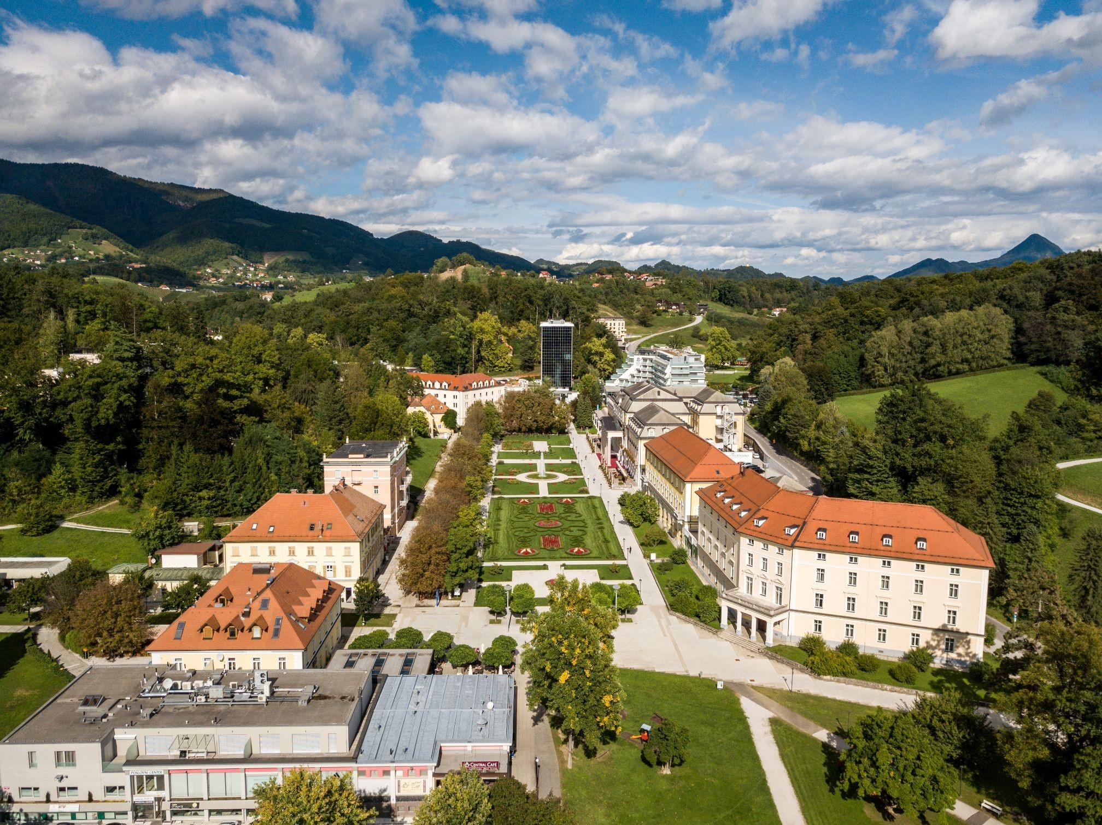
2°/3° GIORNO * Trattamento alberghiero di pensione completa. Due giorni e mezzo all’insegna del “benessere”. Rogaska è diventato uno dei centri termali più famosi del mondo grazie alla sua speciale acqua minerale “Donat Mg”, patrimonio naturale unico al mondo. Questa località, da oltre 400 anni rappresenta una meta ambita per il relax dove alberghi centenari ma di livello eccezionalmente superiore rendono questo posto ambito a tutti gli europei. Ognuno potrà accedere liberamente ai vari programmi organizzati dal centro termale all’interno stesso del proprio albergo: ginnastica mattutina, immersione nelle piscine, trattamenti estetici e di bellezza (facoltativi), saune di vario tipo, sala del ghiaccio o percorsi Kneipp vascolari, sala relax con lettini caldi, docce emozionali e quant’altro per trascorrere due giornate “piene” e due mezze giornate immersi nel piacere e nell’assoluto benessere! Possibilità anche di partecipare alle escursioni facoltative che verranno organizzate in loco come Ptuj-Ptuj Gora, Maribor, Olimje (antica farmacia) con il laboratorio del cioccolato e la riserva dei cervi …. e per la sera tentare la fortuna al Casinò tra roulette e slot machines e partecipare all’ animazione in hotel.

4°GIORNO – domenica 12 ottobre 2025 * Prima colazione in hotel. Mattina libera per proseguire la permanenza nel comparto termale. Pranzo libero e nel pomeriggio/sera viaggio di ritorno con soste convenienti ed arrivo definitivo in tarda serata.

QUOTA PARTECIPAZIONE €. 399
Comprensiva di Viaggio in pullman gran turismo – Sistemazione in hotel 4 stelle/1^ categoria in camere doppie con servizi privati e trattamento di pensione completa dal pranzo del 1° giorno alla colazione dell’ultimo – Ingresso libero alle piscine termali, saune, bagno turco, poltrone riscaldate della sala relax, percorso vascolare Kneipp – Accappatoio – ingresso al Casinò e possibilità partecipare al programma di animazione dell’albergo – Accompagnatore turistico – Assicurazione sanitaria

Supplemento camera singola €. 96. ACCONTO alla prenotazione €. 150
Org. Tec. Mediavalle Viaggi & Turismo di Lucca

